Раджатсинг Калусулингам
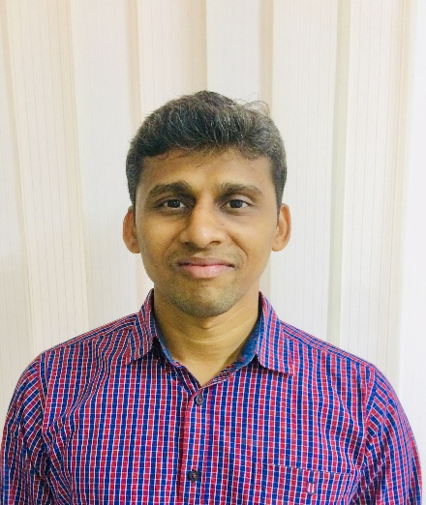
Институт нанотехнологий, электроники и приборостроения
Старший научный сотрудник
Email ID: rajathsingk@sfedu.ru; rajathsingk@gmail.com
Тел: +7 9616593597; +91 9500438650; +91 9913063869

Раджатсингу Калусулингаму в 2021 году была присвоена степень PhD в Академии научных и инновационных исследований (AcSIR), CSIR - Центральный научно-исследовательский институт соли и морских химических веществ (CSIR-CSMCRI), Бхавнагар, Гуджарат, Индия. Тема диссертационной работы “Слоистые двойные гидроксид-полимерные нанокомпозиты: многофункциональные материалы для различных применений”. Раджатсинг Калусулингам работал под руководством профессора д-ра Каннана Шринивасана. Область исследований заключается в синтезе слоистых материалов, супергидрофобных материалов, огнестойких материалов, материалов, защищающих от ультрафиолетового излучения, тонкопленочных композитов, материалов из биомассы, наноматериалов и исследовании их характеристик.
Google scholar link
Research gate link
Orchid ID: 0000-0003-2113-9709
Curriculum vitae
Research Activity
Разработка и исследование слоистых двойных гидроксидов и композитов на их основе для целей энергетики
Образование
Доктор философии в области химических наук, Академия научных и инновационных исследований (AcSIR), CSIR-Центральный научно-исследовательский институт соли и морских химических веществ (CSIR-CSMCRI), Бхавнагар, Гуджарат, Индия. “Слоистые двойные гидроксид-полимерные нанокомпозиты: многофункциональные материалы для различных применений” 2021.
Магистр химических наук, Колледж Шри Парамакальяни, Университет Манонманиам Сундаранар, Тирунелвели, Тамилнаду, Индия, 2007 год.
Бакалавр естественных наук в области химии, Колледж Раджапалаяма Раджуса, Мадурайский университет Камараджа, Мадурай, Тамилнаду, Индия, 2004 год.
Working and Research Experience
- Старший научный сотрудник, Южный федеральный университет, Август 2022 по настоящее время, Таганрог, Россия.
- Сотрудник по исследованиям, разработкам и контролю качества, CS Specialty Chemicals Pvt Ltd, январь 2022 – июнь 2022, Гуджарат, Индия.
- Ассистент проекта, CSIR -Центральный научно-исследовательский институт морских химических веществ, январь 2013 - июнь 2021, Гуджарат, Индия.
- Инженер по качеству, Ramco Industries Limited, сентябрь 2012 - июль 2013, Мадхья-Прадеш, Индия.
- Старший химик, SPi Global Technologies, февраль 2012 - сентябрь 2012, Тамилнаду, Индия.
- Младший химик, Apex Laboratories Pvt Ltd, декабрь 2010 - январь 2012), Тамилнаду, Индия.
- Химик, Центр электронных знаний Scope, апрель 2010 - декабрь 2010, Тамилнаду, Индия.
Участие в проектах
Программа сетевых проектов Совета научных и промышленных исследований (CSIR); От отходов к богатству к пластику (CSC-0120), Специальные материалы на основе искусственных глин (CSC-0135), Покрытие Intel в CSIR-Центральный научно-исследовательский институт морской химии соли, Бхавнагар, Гуджарат, Индия, январь 2013 – июнь 2021, Помощник исследователя Проекта.

